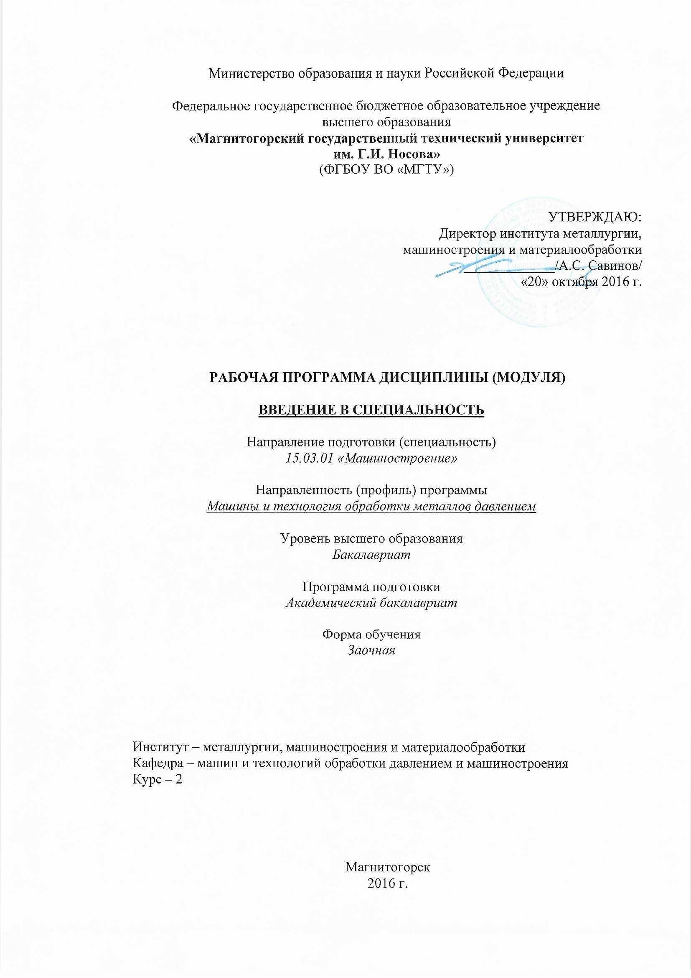

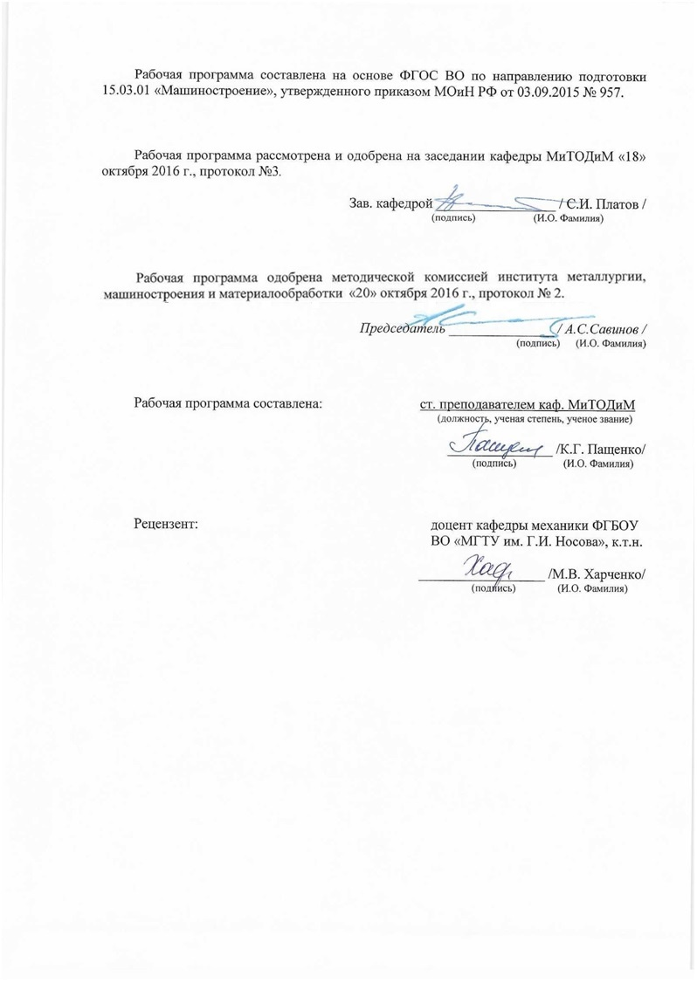

|  |  |
| --- | --- |
|  | |
|  |  |
|  | |
|  |  |
|  | |
|  |  |
|  | |
|  |  |
|  |  |
|  |  |
|  | |
|  |  |
|  | |
|  |  |
|  | |
|  |  |
|  |  |
|  |  |
|  | |
|  |  |
|  | |
|  |  |
|  | |
|  |  |
|  |  |
|  |  |
|  | |
|  |  |
|  | |
|  |  |
|  | |
|  |  |
|  |  |
|  |  |
|  | |
|  |  |
|  | |
|  |  |
|  | |
|  |  |
|  |  |

|  |
| --- |
| **1** **Цели** **освоения** **дисциплины** **(модуля)** |
| Цель преподавания дисциплины “ВВЕДЕНИЕ В СПЕЦИАЛЬНОСТЬ” – сформировать общие представления о роли и месте бакалавра по эксплуатации машин и применению технологий в ОМД производстве, формах и особенностях подго- товки к этой деятельности в высшем техническом учебном заведении.  Этот курс должен обозначить общественную значимость и профессиональную привлекательность труда бакалавра и основные проблемы подготовки к этой деятельности, ознакомить с основами ОМД, переделами и основными технологическими циклами, раскрыть роль металлургии и машиностроения в народном хозяйстве; осветить роль специалиста в научно-техническом и социальном прогрессе.  Задачи изучения дисциплины состоят в освещении: особенностей административной, научной, воспитательной и общественной деятельности инженера и задачах подготовки к этой деятельности по действующему плану и структуре конкретного коллектива высшего технического учебного заведения.  Обучаемые должны быть ознакомлены с гигиеной деятельности студента, методами работы в библиотеках, структурой административных и общественных органов в университете, основными положениями о высшей школе, правилами внутреннего рас- порядка, содержанием учебного плана, видах учебных занятий, историей специальности и университета.  Изучение дисциплины должно подготовить студентов к слушанию основных дис- циплин учебного процесса.  Необходимо знакомить студентов с основными направлениями внутренней и внешней политики РФ, постановлениями по черной металлургии и машиностроению, нормативными документами высшей школы. |
|  |
| **2** **Место** **дисциплины** **(модуля)** **в** **структуре** **образовательной** **программы** |
| Дисциплина Введение в специальность входит в вариативную часть учебного плана образовательной программы.  Для изучения дисциплины необходимы знания (умения, владения), сформированные в результате изучения дисциплин/ практик: |
| Философия |
| Культурология и межкультурное взаимодействие |
| Учебная - практика по получению первичных профессиональных умений и навыков, в том числе первичных умений и навыков научно-исследовательской деятельности |
| Экономика |
| Знания (умения, владения), полученные при изучении данной дисциплины будут необходимы для изучения дисциплин/практик: |
| Защита интеллектуальной собственности |
| Продвижение научной продукции |
| Подготовка к защите и защита выпускной квалификационной работы |
| Подготовка к сдаче и сдача государственного экзамена |
| Производственная – преддипломная практика |
|  |
| **3** **Компетенции** **обучающегося,** **формируемые** **в** **результате** **освоения**  **дисциплины** **(модуля)** **и** **планируемые** **результаты** **обучения** |
| В результате освоения дисциплины (модуля) «Введение в специальность» обучающийся должен обладать следующими компетенциями: |

|  |  |
| --- | --- |
| Структурный  элемент  компетенции | Планируемые результаты обучения |
| ОК-2 способностью анализировать основные этапы и закономерности исторического развития общества для формирования гражданской позиции | |
| Знать | - Развитие технологических процессов обработки металлов давлением в РФ и за рубежом – как вид производственной деятельности предприятий обрабатывающей промышленности и сферы услуг, специализирующихся на проектировании, производстве, обслуживании и утилизации всевозможных машин, технологического оборудования и их деталей.  - Роль ОМД в экономике страны.  - Разнообразие технологических процессов изготовления деталей методами ОМД. |
| Уметь | - Анализировать основные этапы и закономерности исторического развития общества для проектирования изделий и технологических процессов методами ОМД |
| Владеть | - Способностью анализировать основные этапы и закономерности исторического развития процессов и машин ОМД |
| ПК-1 способностью к систематическому изучению научно-технической информации, отечественного и зарубежного опыта по соответствующему профилю подготовки | |
| Знать | - Краткие сведения об университете: история, современная структура, количество студентов и сотрудников, административное управление.  - Направление и направленность обучения.  - Краткую характеристику выпускающей кафедры.  - Учебный план.  - Теоретическое и производственное обучение.  - Квалификационные характеристики.  - Работу студентов на лекциях, практических и лабораторных занятиях.  - Организацию самостоятельной работы студентов.  - Научно-исследовательскую работа студента, как обязательный элемент подготовки современного специалиста.  - Основные формы научно-исследовательской работы студентов.  - Систему контроля знаний в институте.  - Права и обязанности студентов.  - Нормы и правила поведения студентов.  - Организацию быта и отдыха. |
| Уметь | - Пользоваться библиотекой университета и ресурсами образовательного портала |
| Владеть | - Научной организацией студенческого труда. |

|  |  |  |  |  |  |  |  |  |  |
| --- | --- | --- | --- | --- | --- | --- | --- | --- | --- |
|  | **4.** **Структура,** **объём** **и** **содержание** **дисциплины** **(модуля)** | | | | | | | | |
| Общая трудоемкость дисциплины составляет 3 зачетных единиц 108 акад. часов, в том числе:  – контактная работа – 14.7 акад. часов:  – аудиторная – 14 акад. часов;  – внеаудиторная – 0,7 акад. часов  – самостоятельная работа – 89.4 акад. часов;  – подготовка к зачёту – 3,9 акад. часа  Форма аттестации - зачет | | | | | | | | | |
|  |  |  |  |  |  |  |  |  |  |
| Раздел/ тема  дисциплины | | Курс | Аудиторная  контактная работа  (в акад. часах) | | | Самостоятельная работа студента | Вид самостоятельной  работы | Форма текущего контроля успеваемости и  промежуточной аттестации | Код компетенции |
| Лек. | лаб.  зан. | практ. зан. |
| 1. | | |  | | | | | | |
| 1.1 Развитие технологических процессов обработки металлов давлением в РФ и за рубежом. | | 2 | 0,5 |  |  | 6 | Самостоятельное изучение учебной литературы | Зачет. | ОК-2, ПК-1 |
| 2.1 Роль ОМД в машиностроительном производстве. РРоль ОМД производства в экономике региона, РФ, мировой экономике. Разнообразие технологических процессов ОМД. | | 2 | 0,5 |  |  | 6 | Самостоятельное изучение учебной литературы | Зачет. | ОК-2, ПК-1 |
| 3.1 Основные экономические задачи, решаемые методами ОМД: Экономия сырья, топлива, электроэнергии; повышение производительности труда; охрана окружающей среды | | 2 | 0,5 |  |  | 6 | Самостоятельное изучение учебной литературы | Зачет. | ОК-2, ПК-1 |
| 4.1 Научная организация студенческого труда. Краткие сведения об университете: история, современная структура, количество студентов и сотрудников, административное управление. Специальности и специализация. Краткая характеристика выпускающей кафедры. Учебный план. Теоретическое и производственное обучение. Квалификационные характеристики. Работа студентов на лекциях, практических и лабораторных занятиях. Организация самостоятельной работы студентов. Научно -исследовательская работа студента, как обязательный элемент подготовки современного специалиста. Основные формы научно- исследовательской работы студентов. Система контроля знаний в институте. Права и обязанности студен- тов. Нормы и правила поведения студентов. Организация быта и отдыха | | 2 | 1 |  |  | 6 | Самостоятельное изучение учебной литературы | Зачет. | ОК-2, ПК-1 |
| 5.1 Основы библиотечно-библиографических знаний. Работа с литературой. Библиотечные каталоги. Система каталогов. Алфавитный каталог. Систематический каталог. Предметный каталог. Электронный каталог. Заказ литературы в библиотеке | | 2 | 0,5 |  |  | 6 | Самостоятельное изучение учебной литературы | Зачет. | ОК-2, ПК-1 |
| 6.1 Развитие ОМД процессов и производств. Основные процессы ОМД. Терминология процессов ОМД. Технология и основные операции ОМД производства | | 2 | 0,5 |  |  | 6 | Самостоятельное изучение учебной литературы | Зачет. | ОК-2, ПК-1 |
| 7.1 Научная база для расчетов процессов ОМД. Задачи теории ОМД процессов. Принципиальные схемы процессов ОМД, автоматизация и применение ЭВМ | | 2 | 0,5 |  |  | 7,7 | Самостоятельное изучение учебной литературы | Зачет. | ОК-2, ПК-1 |
| 8.1 Изучение сведений об университете в музее МГТУ | | 2 |  |  | 5/И2 | 20 | Подготовка реферата | Реферат | ОК-2, ПК-1 |
| 9.1 Работа с литературой и каталогами в библиотеке; | | 2 |  |  | 5/И2 | 5.7 | Работа с литературой и каталогами в библиотеке | Зачет | ОК-2, ПК-1 |
| 10.1 Изучение способов ОМД | | 2 |  |  |  | 20 | Подготовка реферата | Реферат | ОК-2, ПК-1 |
| Зачет | | 2 |  |  |  |  |  |  |  |
| Итого за курс | | | 4 |  | 10/И4 | 89.4 |  | зачёт |  |
| Итого по дисциплине | | | 4 |  | 10/И4 | 89.4 |  | зачет |  |

**5** **Образовательные** **технологии**

1. Традиционные образовательные технологии ориентируются на организацию образовательного процесса, предполагающую прямую трансляцию знаний от преподавателя к студенту (преимущественно на основе объяснительно-иллюстративных методов обучения). Учебная деятельность студента носит в таких условиях, как правило, репродуктивный характер.

Формы учебных занятий с использованием традиционных технологий:

Информационная лекция – последовательное изложение материала в дисциплинарной логике, осуществляемое преимущественно вербальными средствами (монолог преподавателя).

Практическое занятие, посвященное освоению конкретных умений и навыков по предложенному алгоритму.

Лабораторная работа – организация учебной работы с реальными материальными и информационными объектами, экспериментальная работа с аналоговыми моделями реальных объектов.

2. Технологии проектного обучения – организация образовательного процесса в соответствии с алгоритмом поэтапного решения проблемной задачи или выполнения учебного задания. Проект предполагает совместную учебно-познавательную деятельность группы студентов, направленную на выработку концепции, установление целей и задач, формулировку ожидаемых результатов, определение принципов и методик решения поставленных задач, планирование хода работы, поиск доступных и оптимальных ресурсов, поэтапную реализацию плана работы, презентацию результатов работы, их осмысление и рефлексию.

Основные типы проектов:

Исследовательский проект – структура приближена к формату научного исследования (доказательство актуальности темы, определение научной проблемы, предмета и объекта исследования, целей и задач, методов, источников, выдвижение гипотезы, обобщение результатов, выводы, обозначение новых проблем).

Информационный проект – учебно-познавательная деятельность с ярко выраженной эвристической направленностью (поиск, отбор и систематизация информации о каком-то объекте, ознакомление участников проекта с этой информацией, ее анализ и обобщение для презентации более широкой аудитории).

3. Интерактивные технологии – организация образовательного процесса, которая предполагает активное и нелинейное взаимодействие всех участников, достижение на этой основе личностно- значимого для них образовательного результата. Наряду со специализированными технологиями такого рода принцип интерактивности прослеживается в большинстве современных образовательных технологий. Интерактивность подразумевает субъект-субъектные отношения в ходе образовательного процесса и, как следствие, формирование саморазвивающейся информационно-ресурсной среды.

|  |
| --- |
| Семинар-дискуссия – коллективное обсуждение какого-либо спорного вопроса, проблемы, выявление мнений в группе (межгрупповой диалог, дискуссия как спор-диалог). |
| **6** **Учебно-методическое** **обеспечение** **самостоятельной** **работы** **обучающихся** |

По дисциплине «Введение в специальность» предусмотрена аудиторная и внеаудиторная самостоятельная работа обучающихся.

Самостоятельная работа студентов предполагает самостоятельное изучение учебной литературы, подготовку реферата, работу с литературой и каталогами в библиотеке на практических занятиях.

**Темы рефератов**

1. История МГТУ им Г.И. Носова.
2. Разнообразие технологических процессов в ОМД.

**Темы для подготовки к зачету**

1. Развитие технологических процессов обработки металлов давлением в РФ и за рубежом.
2. Роль ОМД в современной цивилизации.
3. Роль ОМД производства в экономике региона, РФ, мировой экономике.
4. Разнообразие технологических процессов обработки металлов давлением.
5. Экономия сырья, топлива, электроэнергии.
6. Повышение производительности труда.
7. Охрана окружающей среды.
8. Краткие сведения об университете.
9. Специальности и специализация.
10. Краткая характеристика выпускающей кафедры.
11. Учебный план.
12. Теоретическое и производственное обучение.
13. Квалификационная характеристика.
14. Работа студентов на лекциях, практических и лабораторных занятиях.
15. Организация самостоятельной работы студентов.

Научно-исследовательская работа студентов как обязательный элемент подготовки современного специалиста и основные её форы.

1. Система контроля знаний в вузе.
2. Права и обязанности студентов.
3. Нормы и правила поведения студентов.
4. Организация быта и отдыха студентов.
5. Работа с литературой.
6. Библиотечные каталоги. Система каталогов.
7. Алфавитный каталог.
8. Систематический каталог.
9. Предметный каталог.
10. Электронный каталог.
11. Заказ литературы в библиотеке.
12. Терминология процессов ОМД.
13. Технология и основные операции ОМД производства.
14. Принципиальные схемы процессов ОМД..
15. Автоматизация производства.
16. Применение ЭВМ в производстве.
17. Указать температуру плавления железа.
18. Указать содержание углерода в сталях и чугуне.
19. Указать отличие серого чугуна от белого.

**Примеры практических заданий для зачёта:**

1. Объяснить влияние уровня развития технологий обработки металлов давлением на уровень развития других технологий для указанного общества в указанный исторический момент.
2. Схематически изобразить прокатный стан.
3. Схематически изобразить волочильный стан.
4. Схематически изобразить пресс, молот (агрегат).
5. Схематически изобразить операции технологического процесса изготовления длинномерного изделия методами ОМД.
6. Схематически изобразить структуру управления Институтом металлургии, машиностроения и материалообработки.
7. Схематически изобразить структуру организации обучения, быта и отдыха студента.
8. Оформить заказ на литературу в библиотеке. Изучение сведений об университете в музее МГТУ;
9. Литературный поиск по теме, указанной преподавателем;
10. Работа с литературой и каталогами в библиотеке;

|  |
| --- |
|  |
|  |

|  |
| --- |
| **7** **Оценочные** **средства** **для** **проведения** **промежуточной** **аттестации** |

**а) Планируемые результаты обучения и оценочные средства для проведения промежуточной аттестации:**

| Структурный элемент  компетенции | Планируемые результаты обучения | Оценочные средства | | |
| --- | --- | --- | --- | --- |
| **ОК-2 способностью анализировать основные этапы и закономерности исторического развития общества для формирования гражданской позиции** | | | | |
| Знать | - Развитие технологических процессов обработки металлов давлением в РФ и за рубежом – как вид производственной деятельности предприятий обрабатывающей промышленности и сферы услуг, специализирующихся на проектировании, производстве, обслуживании и утилизации всевозможных машин, технологического оборудования и их деталей.  - Роль ОМД в экономике страны.  - Разнообразие технологических процессов изготовления деталей методами ОМД. | **Темы для подготовки к зачету**   1. Развитие технологических процессов обработки металлов давлением в РФ и за рубежом. 2. Роль ОМД в современной цивилизации. 3. Роль ОМД производства в экономике региона, РФ, мировой экономике. 4. Разнообразие технологических процессов обработки металлов давлением. 5. Экономия сырья, топлива, электроэнергии. 6. Повышение производительности труда. 7. Охрана окружающей среды. | | |
| Уметь | - Анализировать основные этапы и закономерности исторического развития технологических процессов ОМД, как исторического развития общества для формирования гражданской | № п/п | Наименование работы | |
| Практическая работа №1 | «История Магнитогорска. История промышленности Урала.»  Цель работ: Познакомится с историей промышленного развития региона. Отобразить влияние региона на историю страны в виде блок схем с указанием перемещения ресурсов между регионами, для указанного временного периода. Сделать выводы о значении региона для обеспечения безопасности и экономической устойчивости государства.  Приобретаемые навыки и умения: анализировать основные этапы и закономерности исторического развития общества составление доклада и публичное выступление. | |
| Владеть | - Способностью анализировать основные этапы и закономерности исторического развития процессов и машин ОМД | **Примеры практических заданий для зачёта:**   1. Объяснить влияние уровня развития технологий обработки металлов давлением на уровень развития других технологий для указанного общества в указанный исторический момент. | | |
| **ПК-1 способностью к систематическому изучению научно-технической информации, отечественного и зарубежного опыта по соответствующему профилю подготовки** | | | | |  | **ПК-1 способностью к систематическому изучению научно-технической информации, отечественного и зарубежного опыта по соответствующему профилю подготовки** |
| Знать | - Краткие сведения об университете: история, современная структура, количество студентов и сотрудников, административное управление.  - Направление и направленность обучения.  - Краткую характеристику выпускающей кафедры.  - Учебный план.  - Теоретическое и производственное обучение.  - Квалификационные характеристики.  - Работу студентов на лекциях, практических и лабораторных занятиях.  - Организацию самостоятельной работы студентов.  - Научно-исследовательскую работа студента, как обязательный элемент подготовки современного специалиста.  - Основные формы научно-исследовательской работы студентов.  - Систему контроля знаний в институте.  - Права и обязанности студентов.  - Нормы и правила поведения студентов.  - Организацию быта и отдыха. | **Темы для подготовки к зачету**   1. Краткие сведения об университете. 2. Специальности и специализация. 3. Краткая характеристика выпускающей кафедры. 4. Учебный план. 5. Теоретическое и производственное обучение. 6. Квалификационная характеристика. 7. Работа студентов на лекциях, практических и лабораторных занятиях. 8. Организация самостоятельной работы студентов. 9. Научно-исследовательская работа студентов как обязательный элемент подготовки современного специалиста и основные её форы. 10. Система контроля знаний в вузе. 11. Права и обязанности студентов. 12. Нормы и правила поведения студентов. 13. Организация быта и отдыха студентов. 14. Работа с литературой. 15. Библиотечные каталоги. Система каталогов. 16. Алфавитный каталог. 17. Систематический каталог. 18. Предметный каталог. 19. Электронный каталог. 20. Заказ литературы в библиотеке. 21. Терминология процессов ОМД. 22. Технология и основные операции ОМД производства. 23. Принципиальные схемы процессов ОМД.. 24. Автоматизация производства. 25. Применение ЭВМ в производстве. 26. Указать температуру плавления железа. 27. Указать содержание углерода в сталях и чугуне. 28. Указать отличие серого чугуна от белого. | | |
| Уметь | - Пользоваться библиотекой университета и ресурсами образовательного портала.  - Изучать научно-техническую информацию, отечественный и зарубежный опыт по соответствующему профилю подготовки  - Краткие сведения об университете: история, современная структура, количество студентов и сотрудников, административное управление.  - Направление и направленность обучения.  - Краткую характеристику выпускающей кафедры.  - Учебный план.  - Теоретическое и производственное обучение.  - Квалификационные характеристики.  - Работу студентов на лекциях, практических и лабораторных занятиях.  - Организацию самостоятельной работы студентов.  - Научно-исследовательскую работа студента, как обязательный элемент подготовки современного специалиста.  - Основные формы научно-исследовательской работы студентов.  - Систему контроля знаний в институте.  - Права и обязанности студентов.  - Нормы и правила поведения студентов.  - Организацию быта и отдыха.  - Пользоваться библиотекой университета и ресурсами образовательного портала.  - Изучать научно-техническую информацию, отечественный и зарубежный опыт по соответствующему профилю подготовки  - Краткие сведения об университете: история, современная структура, количество студентов и сотрудников, административное управление.  - Направление и направленность обучения.  - Краткую характеристику выпускающей кафедры.  - Учебный план.  - Теоретическое и производственное обучение.  - Квалификационные характеристики.  - Работу студентов на лекциях, практических и лабораторных занятиях.  - Организацию самостоятельной работы студентов.  - Научно-исследовательскую работа студента, как обязательный элемент подготовки современного специалиста.  - Основные формы научно-исследовательской работы студентов.  - Систему контроля знаний в институте.  - Права и обязанности студентов.  - Нормы и правила поведения студентов.  - Организацию быта и отдыха. | № п/п | | Наименование работы |
| Практическая работа №2 | | «Российские производители железной руды. Схемы поставок руды на металлургические предприятия Способы добычи железной руды. Схемы технологии переработки железных руд. Схема установки для агломерации руд. Подготовка железных руд к доменной плавке. Коксохимическая промышленность — отрасль черной металлургии, занимающаяся переработкой каменного угля методом коксования. Схема технологического процесса.»  Цель работ: начертить и описать схемы указанных в задании технологического процесса и агрегата.  Приобретаемые навыки и умения: составление схем технологических процессов и металлургических агрегатов, научиться анализировать теоретический и практический материал. |
| Практическая работа № 3 | | «Выплавка стали: технология, способы, сырье. Составить технологическую схему выплавки стали. Схемы машин непрерывной разливки стали. Схемы металлургических печей. Схемы операций по повышению качества металла.»  Цель работ: начертить и описать схемы указанных в задании технологического процесса и агрегата.  Приобретаемые навыки и умения: составление схем технологических процессов и металлургических агрегатов, научиться анализировать теоретический и практический материал. |
| Практическая работа № 4 | | «Развитие ОМД процессов и производств. Технология и основные операции ОМД производства. Технологические схемы основных процессов ОМД. Схемы агрегатов для осуществления ОМД. Терминология процессов ОМД.»  Цель работ: начертить и описать схемы указанных в задании технологического процесса и агрегата.  Приобретаемые навыки и умения: составление схем технологических процессов и металлургических агрегатов, научиться анализировать теоретический и практический материал. |
| Практическая работа № 5 | | «Изучение сведений об университете в музее МГТУ»  Цель работ: познакомится с историей Университета, его ролью в истории города, градообразующего предприятия и страны.  Приобретаемые навыки и умения: анализировать основные этапы и закономерности исторического развития общества, способность к патриотическому восприятию истории страны, региона, города через историю МГТУ им. Г.И. Носова. |
| Практическая работа № 6 | | «Работа с литературой и каталогами в библиотеке»  Цель работ: пользоваться библиотекой университета и ресурсами образовательного портала.  Приобретаемые навыки и умения: научной организацией студенческого труда. |
| Владеть | - Пользоваться библиотекой университета и ресурсами образовательного портала.  - Изучать научно-техническую информацию, отечественный и зарубежный опыт по соответствующему профилю подготовки | **Примеры практических заданий для зачёта:**   1. Схематически изобразить прокатный стан. 2. Схематически изобразить волочильный стан. 3. Схематически изобразить пресс, молот (агрегат). 4. Схематически изобразить операции технологического процесса изготовления длинномерного изделия методами ОМД. 5. Схематически изобразить структуру управления Институтом металлургии, машиностроения и материалообработки. 6. Схематически изобразить структуру организации обучения, быта и отдыха студента. 7. Оформить заказ на литературу в библиотеке. Изучение сведений об университете в музее МГТУ; 8. Литературный поиск по теме, указанной преподавателем; 9. Работа с литературой и каталогами в библиотеке; | | |

**б) Порядок проведения промежуточной аттестации, показатели и критерии оценивания:**

# Промежуточная аттестация по дисциплине «*Введение в специальность*» включает теоретические вопросы, позволяющие оценить уровень усвоения обучающимися знаний, и практические задания, выявляющие степень сформированности умений и владений, проводится в форме зачёта и в форме выполнения и защиты результатов практических занятий.

# Критерии оценки (в соответствии с формируемыми компетенциями и планируемыми результатами обучения):

# - «зачтено» – обучаемый должен показать знания на уровне воспроизведения и объяснения информации, интеллектуальные навыки решения простых задач;

# - «не зачтено» – обучаемый не может показать знания на уровне воспроизведения и объяснения информации, не может показать интеллектуальные навыки решения простых задач.

|  |
| --- |
|  |
| **8** **Учебно-методическое** **и** **информационное** **обеспечение** **дисциплины** **(модуля)** |
| **а)** **Основная** **литература:** |
| 1. Основы технологических процессов обработки металлов давлением : учебник / И.Л. Константинов, С.Б. Сидельников. — 2-е изд., стереотип. — Москва : ИНФРА-М, 2018. — 487 с. — (Высшее образование: Бакалавриат). — www.dx.doi.org/10.12737/14048. - Текст : электронный. - URL: <https://new.znanium.com/catalog/product/914488> (дата обращения: 19.11.2019);  2. Основы металлургического производства : учебник / В.А. Бигеев, К.Н. Вдовин, В.М. Колокольцев, В.М. Салганик. — Санкт-Петербург : Лань, 2017. — 616 с. — ISBN 978-5-8114-2486-3. — Текст : электронный // Электронно-библиотечная система «Лань» : [сайт]. — URL: <https://e.lanbook.com/book/90165> (дата обращения: 19.11.2019). — Режим доступа: для авториз. пользователей. |
|  |
| **б)** **Дополнительная** **литература:** |

1. Кальченко, А. А. История техники : учебное пособие / А. А. Кальченко, К. Г. Пащенко ; МГТУ. - Магнитогорск : МГТУ, 2017. - 1 электрон. опт. диск (CD-ROM). - URL: <https://magtu.informsystema.ru/uploader/fileUpload?name=2852.pdf&show=dcatalogues/1/1133295/2852.pdf&view=true> (дата обращения: 04.10.2019). - Макрообъект. - Текст : электронный.

2. Кальченко, А. А. Специальные способы получения изделий методами ОМД : учебное пособие / А. А. Кальченко, К. Г. Пащенко ; МГТУ. - Магнитогорск : МГТУ, 2017. - 1 электрон. опт. диск (CD-ROM). - URL: <https://magtu.informsystema.ru/uploader/fileUpload?name=2792.pdf&show=dcatalogues/1/1132950/2792.pdf&view=true> (дата обращения: 04.10.2019). - Макрообъект. - Текст : электронный.

3. Ивлев, С.А. Металлургические технологии. Металлургия чёрных металлов : учебное пособие / С.А. Ивлев, М.П. Клюев. — Москва : МИСИС, 2017. — 45 с. — ISBN 978-5-906846-57-0. — Текст : электронный // Электронно-библиотечная система «Лань» : [сайт]. — URL: <https://e.lanbook.com/book/108106> (дата обращения: 19.11.2019). — Режим доступа: для авториз. пользователей.

4. Время и металлургия : монография : в 4 книгах / Ю.С. Карабасов, П.И. Черноусов, Н.А. Коротченко, О.В. Голубев. — Москва : МИСИС, [б. г.]. — Книга 2 — 2011. — 495 с. — ISBN 978-5-87623-388-2. — Текст : электронный // Электронно-библиотечная система «Лань» : [сайт]. — URL: <https://e.lanbook.com/book/116975> (дата обращения: 19.11.2019). — Режим доступа: для авториз. пользователей.

5. Марченко, Н.В. Металлургическое сырье : учеб. пособие / Н.В. Марченко, О.Н. Ковтун. - Красноярск ; Сиб. федер. ун-т, 2017. - 222 с. - ISBN 978-5-7638-3658-5. - Текст : электронный. - URL: <https://new.znanium.com/catalog/product/1031871> (дата обращения: 19.11.2019).

6. Материалы и технологические процессы машиностроительных производств / Е.А. Кудряшов, С.Г. Емельянов, Е.И. Яцун, Е.В. Павлов. - Москва : Альфа-М: НИЦ Инфра-М, 2012. - 256 с.: ил.; 60x90 1/16. - (Технологический сервис). (п) ISBN 978-5-98281-310-7 - Текст : электронный. - URL: <https://new.znanium.com/catalog/product/336645> (дата обращения: 19.11.2019);

7. Маркировка сталей и сплавов: Учебное пособие / Безбородов Ю.Н., Галиахметов Р.Н., Чалкин И.А. - Краснояр.: СФУ, 2016. - 130 с.: ISBN 978-5-7638-3406-2 - Текст : электронный. - URL: <https://new.znanium.com/catalog/product/967378> (дата обращения: 19.11.2019);

8. Специальные стали и сплавы: Учебное пособие / Ковалева А.А., Лопатина Е.С., Аникина В.И. - Краснояр.: СФУ, 2016. - 232 с.: ISBN 978-5-7638-3470-3 - Текст : электронный. - URL: <https://new.znanium.com/catalog/product/967770> (дата обращения: 19.11.2019);

9. Инструментальные материалы в машиностроении: Учебник/А.М. Адаскин - Москва : Форум, НИЦ ИНФРА-М, 2015. - 320 с.: 60x90 1/16. - (Высшее образование) (Переплёт) ISBN 978-5-00091-073-3 - Текст : электронный. - URL: <https://new.znanium.com/catalog/product/507034> (дата обращения: 19.11.2019);

в) Методические указания:

1. Методические рекомендации по выполнению практических работ и самостоятельной работы представлены в приложении 1 к рабочей программе.

|  |  |  |  |  |  |  |  |
| --- | --- | --- | --- | --- | --- | --- | --- |
| **г)** **Программное** **обеспечение** **и** **Интернет-ресурсы:** | | | | | | | |
|  | | | | | | | |
| **Программное** **обеспечение** | | | | | | | |
|  | | Наименование ПО | № договора | | Срок действия лицензии |  | |
|  | | MS Windows 7 Professional(для классов) | Д-1227-18 от 08.10.2018 | | 11.10.2021 |  | |
|  | | MS Windows 7 Professional (для классов) | Д-757-17 от 27.06.2017 | | 27.07.2018 |  | |
|  | | MS Office 2007 Professional | № 135 от 17.09.2007 | | бессрочно |  | |
|  | | 7Zip | свободно распространяемое ПО | | бессрочно |  | |
|  | | Электронные плакаты по курсу "Машины и технология обработки материалов давлением" | К-227-12 от 11.09.2012 | | бессрочно |  | |
|  | | FAR Manager | свободно распространяемое ПО | | бессрочно |  | |
|  | |  |  | |  |  | |
| **Профессиональные** **базы** **данных** **и** **информационные** **справочные** **системы** | | | | | | | |
|  | | Название курса | | | Ссылка |  | |
|  | | Электронная база периодических изданий East View Information Services, ООО «ИВИС» | | | https://dlib.eastview.com/ |  | |
|  | |  | |
|  | | Национальная информационно-аналитическая система – Российский индекс научного цитирования (РИНЦ) | | | URL: https://elibrary.ru/project_risc.asp |  | |
|  | | Поисковая система Академия Google (Google Scholar) | | | URL: https://scholar.google.ru/ |  | |
|  | | Информационная система - Единое окно доступа к информационным ресурсам | | | URL: http://window.edu.ru/ |  | |
|  | | Федеральное государственное бюджетное учреждение «Федеральный институт промышленной собственности» | | | URL: http://www1.fips.ru/ |  | |
|  | | | | | | | |
|  | |  |  | |  |  | |
| **9** **Материально-техническое** **обеспечение** **дисциплины** **(модуля)** | | | | | |
| Материально-техническое обеспечение дисциплины включает: | | | | | |
| Тип и название  аудитории | | | | | Оснащение аудитории | | | | |
| 322  Лекционная аудитория | | | | | Видеопроектор, экран настенный, компьютер; тестовые задания для текущего контроля успеваемости | | | | |
| 319  Мультимедийная аудитория для практических занятий | | | | | Комплект печатных и электронных версий методических рекомендаций, учебное пособия, плакаты по темам дисциплины «Введение в специальность». | | | | |
| 048а  Аудитория для проведения практических занятий по процессам ОМД | | | | | Комплект методических рекомендаций, учебное пособия, плакаты по темам дисциплины «Введение в специальность». | | | | |
| Компьютерные классы университета | | | | | Рабочие места студентов, оснащенные компьютерами с доступом в Интернет, предназначенные для работы в электронной образовательной среде | | | | |
| Помещение для хранения и профилактического обслуживания учебного оборудования | | | | | Стеллажи, инструменты для ремонта оборудования, хранения плакатов, пособий, и др. учебных материалов. | | | | |

Приложение 1

Методические рекомендации по выполнению практических работ и самостоятельной работы по дисциплине "Введение в специальность" для направления 15.03.01. Машиностроение.

Методические рекомендации предназначены в качестве методического пособия при проведении практических работ и самостоятельной работы по дисциплине «Введение в специальность» для направления 15.03.01 Машиностроение, профилю Машины и технология обработки металлов давлением.

Практические работы проводятся после изучения соответствующих разделов и тем учебной дисциплины. Выполнение обучающимися практических работ и самостоятельной работы позволяет им понять, где и когда изучаемые теоретические положения и практические умения могут быть использованы в будущей практической деятельности.

Целью практических работ и самостоятельной работы является закрепление теоретических знаний и приобретение практических умений и навыков.

В результате выполнения практических работ, предусмотренных программой по дисциплине «Введение в специальность», обучающийся должен:

Уметь

* использовать отраслевые нормативные документы в учебной деятельности;
* различать понятия «профессия», «специальность»,«квалификация»;
* аргументировано и грамотно применять технологические термины, определения;
* вычерчивать схемы технологических потоков металлопроизводящих производств;
* отдельных агрегатов для проведения технологических процессов;

Знать

* цели, задачи и требования к подготовке специалистов ВО;
* историю учебного заведения и его место в системе учебных заведений города, отрасли;
* ФГОС ВО по направлению 15.03.01 Машиностроение, его функцию, область применения;
* рабочий учебный план, организацию учебного процесса и перспективы трудоустройства;
* роль места специалистов и историю развития отрасли; основные отраслевые документы;
* этапы производства металлопродукции — продукции, получаемой методами ОМД, их назначение, технологические термины;
* принципиальное устройство и работу основного оборудования свеклосахарного производства;
* ГОСТы на готовую продукцию; характеристику побочных продуктов производства, их использование;
* задачи заводских, сырьевых лабораторий.

Критерии оценки практической работы:

* Если практическая работа выполнена в полном объеме и правильно оформлена, то ставится оценка «5».
* Если практическая работа выполнена более чем на 75%, ставится оценка «4».
* Если практическая работа выполнена более чем на 60%, ставится оценка «3».
* В противном случае работа не засчитывается.

Методические рекомендации могут быть использованы для самостоятельной работы обучающихся.

1. Перечень практических работ

|  |  |
| --- | --- |
| № п/п | Наименование работы |
| Практическая работа №1 | «История Магнитогорска. История промышленности Урала.»  Цель работ: Познакомится с историей промышленного развития региона. Отобразить влияние региона на историю страны в виде блок схем с указанием перемещения ресурсов между регионами, для указанного временного периода. Сделать выводы о значении региона для обеспечения безопасности и экономической устойчивости государства.  Приобретаемые навыки и умения: анализировать основные этапы и закономерности исторического развития общества составление доклада и публичное выступление. |
| Практическая работа №2 | «Российские производители железной руды. Схемы поставок руды на металлургические предприятия Способы добычи железной руды. Схемы технологии переработки железных руд. Схема установки для агломерации руд. Подготовка железных руд к доменной плавке. Коксохимическая промышленность — отрасль черной металлургии, занимающаяся переработкой каменного угля методом коксования. Схема технологического процесса.»  Цель работ: начертить и описать схемы указанных в задании технологического процесса и агрегата.  Приобретаемые навыки и умения: составление схем технологических процессов и металлургических агрегатов, научиться анализировать теоретический и практический материал. |
| Практическая работа № 3 | «Выплавка стали: технология, способы, сырье. Составить технологическую схему выплавки стали. Схемы машин непрерывной разливки стали. Схемы металлургических печей. Схемы операций по повышению качества металла.»  Цель работ: начертить и описать схемы указанных в задании технологического процесса и агрегата.  Приобретаемые навыки и умения: составление схем технологических процессов и металлургических агрегатов, научиться анализировать теоретический и практический материал. |
| Практическая работа № 4 | «Развитие ОМД процессов и производств. Технология и основные операции ОМД производства. Технологические схемы основных процессов ОМД. Схемы агрегатов для осуществления ОМД. Терминология процессов ОМД.»  Цель работ: начертить и описать схемы указанных в задании технологического процесса и агрегата.  Приобретаемые навыки и умения: составление схем технологических процессов и металлургических агрегатов, научиться анализировать теоретический и практический материал. |
| Практическая работа № 5 | «Изучение сведений об университете в музее МГТУ»  Цель работ: познакомится с историей Университета, его ролью в истории города, градообразующего предприятия и страны.  Приобретаемые навыки и умения: анализировать основные этапы и закономерности исторического развития общества, способность к патриотическому восприятию истории страны, региона, города через историю МГТУ им. Г.И. Носова. |
| Практическая работа № 6 | «Работа с литературой и каталогами в библиотеке»  Цель работ: пользоваться библиотекой университета и ресурсами образовательного портала.  Приобретаемые навыки и умения: научной организацией студенческого труда. |